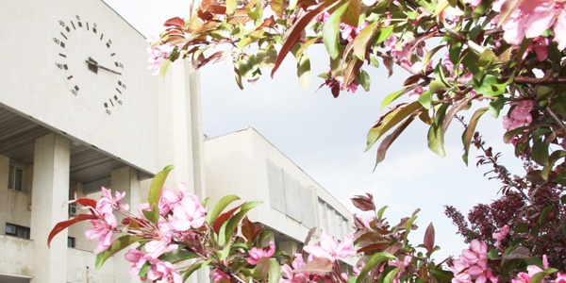
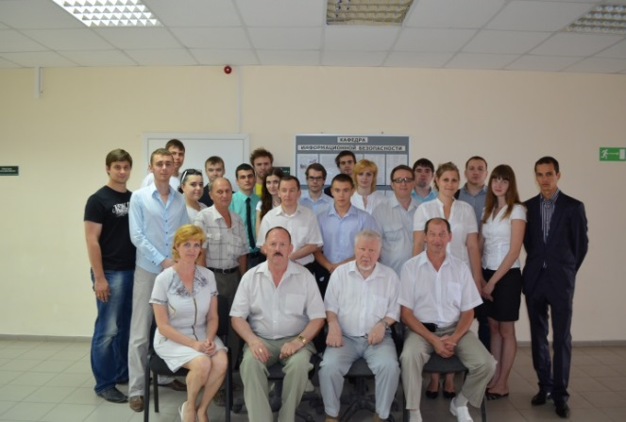
Контактная информация
Внеучебная деятельность
С 2012 года на базе кафедры проводится ежегодная Всероссийская олимпиада для школьников 8-11 классов «Математика и криптография», организованная Академией ФСБ России. С 2016 года - Всероссийская олимпиада для школьников 8-11 «Информатика и компьютерная безпасность».
С 2008 года студенты и аспиранты в составе команды «IT Crowd» представляют ВолГУ в Международных и Всероссийских межвузовских соревнованиях по защите информации RuCTF.
В Международных открытых интернет-соревнованиях по информационной безопасности «RuCTFE 2010» «IT Crowd» заняла 20 место из 56 вузовских команд мира и 6 место из 16 вузовских команд России.
Студенты награждены дипломами Комитета Государственной Думы РФ по безопасности и противодействию коррупции.
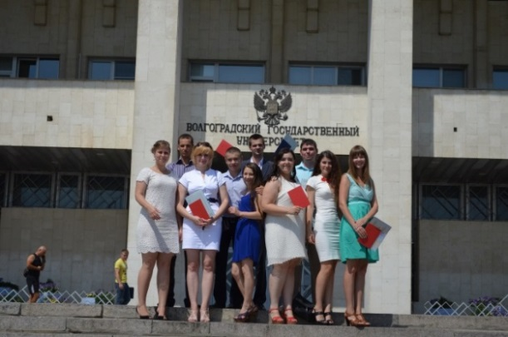

Федеральное государственное автономное образовательное учреждение
высшего образования

«Волгоградский
государственный университет»

Институт приоритетных технологий
Директор Запороцкова Ирина Владимировна
Адрес: 400062, г. Волгоград, ул. Богданова, 32
Телефон: (8442) 46-55-99

Кафедра информационной безопасности
Зав. кафедрой: Максимова Елена Александровна
Адрес: 400062, г. Волгоград, ул. Богданова, 32
Телефон: (8442) 46-03-68
E-mail: infsec@volsu.ru

Приемная комиссия работает по адресу:
400062, г. Волгоград, пр-т Университетский, 100.
Телефон справочно-информационного центра приемной комиссии:
(8442) 40-55-47 - ответственный секретарь приемной комиссии
Е-mail: priem@volsu.ru

Кафедра
информационной безопасности
Специальность 10.05.03
Информационная
безопасность
автоматизированных
систем
Направление 10.03.01
Информационная
Безопасность (бакалавриат)
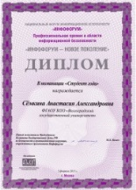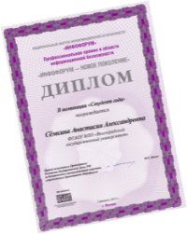
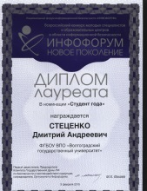
Трудоустройство

Волгоградский государственный университет единственный в Поволжье осуществляет подготовку по направлению «Информационная безопасность» актуальной и востребованной (100% работают по специальности) на трудовом рынке г. Волгограда и области, а также в ведущих организациях по информационной безопасности Москвы, Санкт - Петербурга и Краснодара. Первый выпуск был в 2004 г.
.Выпускники работают в управлениях и отделах защиты информации государственных и коммерческих банков, «Лукойле», Администрации Волгоградской области и г. Волгограда, Управления Федерального Казначейства по Волгоградской области, отделения Пенсионного фонда РФ по Волгоградской области, в структурах МВД, ФСБ, ФСТЭК и других государственных и коммерческих структурах.
Направления подготовки

С переходом на Федеральные государственные образовательные стандарты третьего поколения с 1 сентября 2011 года в ВолГУ осуществляется подготовка бакалавров по направлению 10.03.01 «Информационная безопасность» и продолжается подготовка по специальности 10.05.03 «Информационная безопасность автоматизированных систем». Набор - по 25 бюджетных мест.
По окончанию обучения по направлению: 10.03.01 «Информационная безопасность» выпускнику присваивается квалификация бакалавр информационной безопасности, профиль «Безопасность автоматизированных систем». Виды деятельности: эксплуатационная, проектно-техническая, экспериментально-исследовательская, организационно-управленческая. Срок обучения: 4 года. Планируется открытие магистратуры по данному направлению. Срок обучения в магистратуре: 2 года.
По завершению обучения по специальности: 10.05.03 «Информационная безопасность автоматизированных систем» выпускнику присваивается квалификация специалист по защите информации со специализацией «Обеспечение информационной безопасности распределенных информационных систем». Виды деятельности: научно-исследовательская; проектно-конструкторская, контрольно-аналитическая, организационно-управленческая, эксплуатационная. Срок обучения: 5 лет.
Учебный процесс

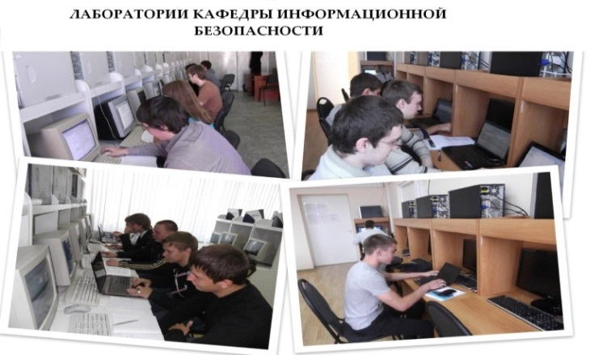

Профессорско-преподавательский состав кафедры ИБ - это высококвалифицированные специалисты в области информационной безопасности, имеющие высокую теоретическую подготовку и богатый практический опыт
За время обучения студенты овладевают следующими компетенциями: программирование на нескольких языках высокого уровня, по безопасности: операционных систем, систем управления базами данных, вычислительных сетей, построения защищенных автоматизированных систем, по технологиям обеспечения информационной безопасности объектов различного уровня. Компетенции формируются при изучении и выполнении лабораторных работ по следующим дисциплинам: криптографические методы защиты информации, стеганография, системы видео наблюдения аудио-контроля, разработка защищенных Web- приложений, безопасное программирование, технические средства защиты информации, моделирование процессов и систем защиты информации
В целях закрепления теоретических навыков, полученных в процессе обучения, на практике, а также для выполнения научно-исследовательских и выпускных квалификационных работ кафедра информационной безопасности располагает 4 лабораториями, студенческим конструкторским бюро и бизнес-инкубатором.
Лаборатория «Технические средства защиты информации»;
Лаборатория «Программно – аппаратные средств защиты информации»;
Лаборатория «Моделирование процессов и систем защиты информации»;
Лаборатория «Обеспечение безопасности распределенных информационных систем».
Научная деятельность

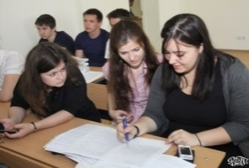
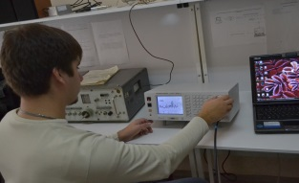
С 2009 года на базе кафедры проводится ежегодная Всероссийская научно-практическая конференция «Актуальные вопросы информационной безопасности регионов в условиях глобализации информационного пространства».
В рамках действующего студенческого конструкторского бюро (СКБ) студенты получают навыки разработки программных и аппаратных средств защиты информации в соответствии с заказами учреждений и предприятий различных форм собственности. В 2012-2014 годах студенты – члены СКБ заработали 700 тысяч рублей за разработку ряда проектов. В СКБ исследования проводятся по следующим направлениям:
- «Разработка программного комплекса автоматизированного рабочего места для мониторинга информационной безопасности СУБД MS SQL Server 2008»
- «Модель подсистемы защиты информации в информационной системе «Электронное правительство»
- «Разработка модели подсистемы защиты информации для автоматизированной информационной системы «Безопасный город».
- «Разработка программного комплекса для контроля эффективности работы персонала»
- «Разработка автоматизированной системы управления информационной безопасностью предприятия»
- «Разработка программного комплекса инвентаризации объектов информационной системы».

